數位電子學實驗四
題目：場效電晶體 (FET, Field Effect Transistor)
系級： 資工2A 學號： 411017802 姓名： 沈暐勛 .
Lab 4a. 橋式(bridge)電晶體模組L293D：40%
參考實驗四講義(DE_Lab4.pdf)以Proteus ISIS編輯Lab 4a電路圖，圖中U1為L293D，V_{SS}= 5 V，V_{S}= 12 V。實作完成後，將電路圖截圖置換下圖，注意：圖紙右下需出現你的學號與姓名。
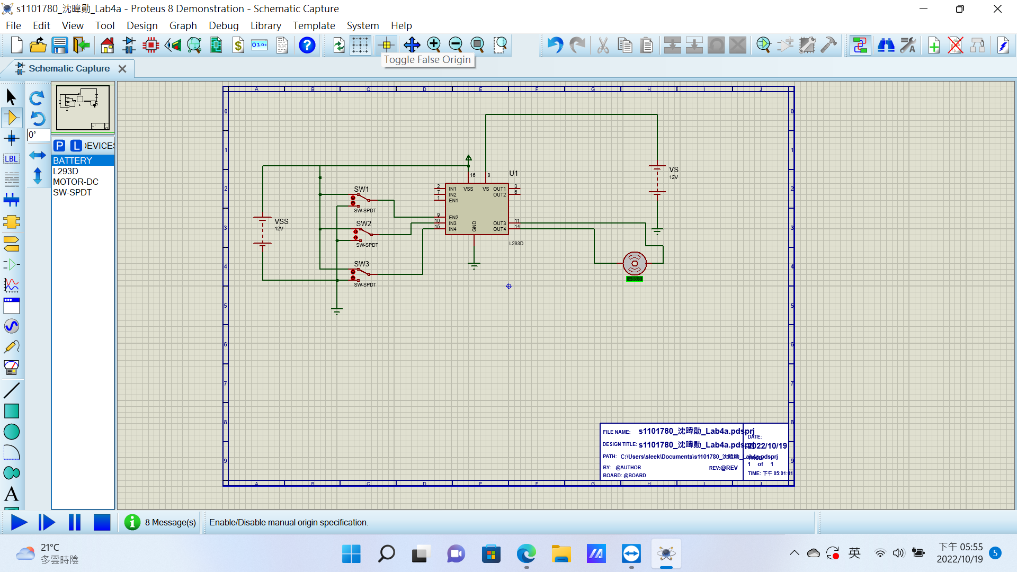
啟動模擬，
- SW1為總開關功能，調整SW1控制EN2，SW1為___5_ (0/5) V時可開啟致能EN2。
- 分別調整SW2與SW3，觀察馬達轉動情形，馬達下方數字為轉速，正值代表順時針方向轉動，負值代表逆時針方向轉動。於下表分別填入SW2與SW3使馬達正、反轉的組合(0V/5V)。
 | 順時針 | 逆時針
SW2 | 0 | 5
SW3 | 5 | 0

- 調整DC MOTOR的Load/Max Torque %為90，對應馬達的負載變重，則馬達驅動情形與之前有何變化？
啟動速動：比較__慢_ (快/慢)。
停止速度：比較_快__ (快/慢)。

Lab 4b. NMOSFET基本性質：30%
編輯Lab 4b電路，Q1為NMOSFET。實作完成後，將電路圖截圖貼於下：10%
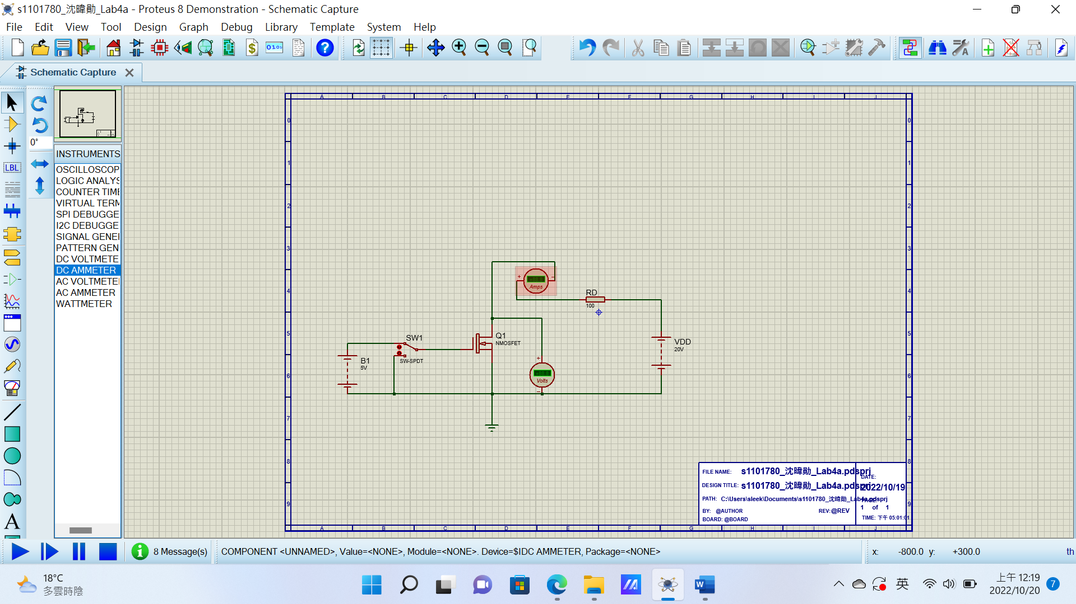
依照下表調整V_{G}，啟動模擬，分別記錄I_{D}與V_{DS}。
V_{G} | I_{D}(μA) | V_{DS}(V)
0.5V | 47.1 | 0.5
1V | 89.3 | 0.99
2V | 159 | 1.98
3V | 209 | 2.98
4V | 240 | 3.98
5V | 250 | 4.97

Lab 6-3 MOSFET橋式電路：30%
編輯Lab 4c電路，實作完成後，將電路圖截圖貼於下：10%
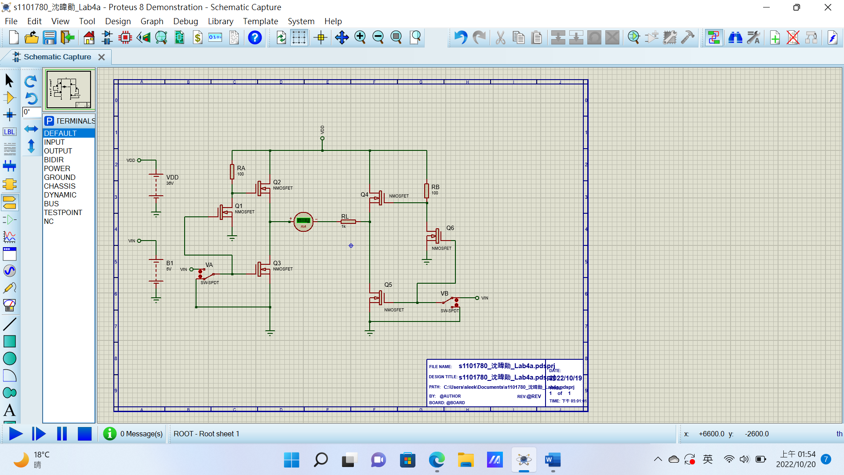
啟動模擬，分別調整V_{A}與V_{B}，觀察電流計數值電流I_{L}。
V_{A} | V_{B} | I_{L} (mA)
0V | 0V | 0.00
0V | 5V | 0.12
5V | 0V | -0.12
5V | 5V | 0.00
根據上表所得數據，MOSFET橋式電路可以用來驅動直流馬達嗎？___可_ (可/不可)
原因說明：因為通過馬達的電流如果是正，就會正轉。反之，就會反轉。

